Книжкиной неделе - 80!
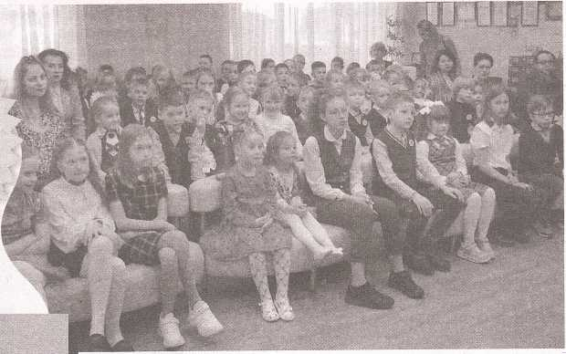
Н. ШУМСКАЯ
заведующая
филиалом городская детская
библиотека № 4 г. Мозырь

В конце марта, в дни весенних каникул, все ребята справляют именины. Виновники торжества наши верные друзья – книги. Уникальность этого праздника в том, что на целую неделю библиотека становится центром больших событий, происходящих в мире книги и читателя.
Неделя детской книги – это всегда новые книжные открытия, встречи с книгами, писателями, поэтами, художниками, парады литературных героев, конкурсы, викторины и многое другое.
Мероприятия Недели служат главному: повышению интереса к чтению, развитию любознательности, интеллектуальных и творческих способностей юных читателей.
Начало традиционному празднику детской книги положила масштабная встреча писателей и юных читателей, которая первый раз состоялась 26 марта 1943 года в Москве. Затеял этот праздник писатель Лев Кассиль, поддержал Детгиз вместе с популярными авторами. Назвали праздник «День детской книги», или, с легкой руки Кассиля, «Книжкины именины».
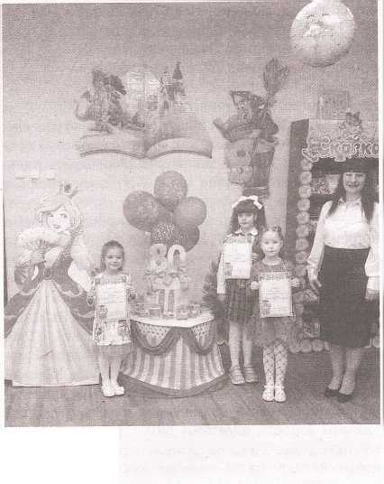
Эта традиция родилась в трудный военный год. И тогда мудрые люди решили устроить праздник. В большом зале собрали ребят – худых, бледных, в залатанной одежде. И каждому, кто пришел, подарили книгу. Тоненькая, отпечатанная на серой бумаге книга должна была согреть, добавить света, вселить силы. Дети уносили книгу, как военный паек, который надо сберечь и растянуть на много дней. Праздник назвали Днем детской книги. Это был военный праздник, и как всё, связанное с войной, он имел глубокий, драматический смысл.
Лучшие читатели (слева направо): Мария Николайчик, Анна Пашко, Полина Козак; зав. библиотекой Надежда Шумская
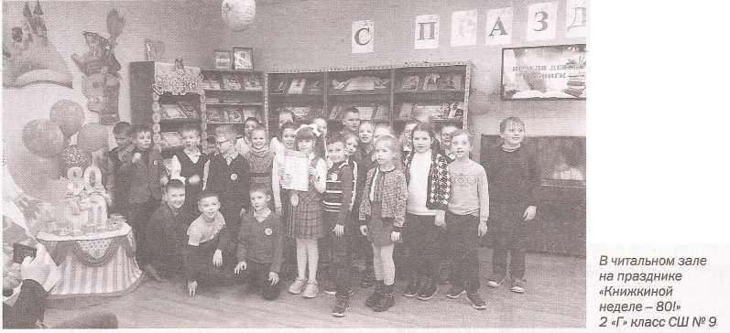

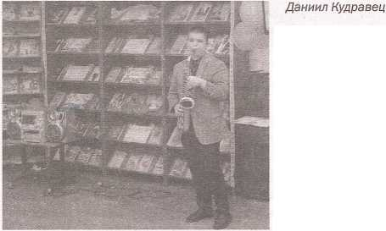
Только один раз, в победный 1945 год, праздник детской книги состоялся осенью, в предпраздничные октябрьские дни.
Традиция праздновать «Книжкины именины» существует по сей день, ее спасли библиотеки, школы, дома культуры. Именно туда приходили ребята на встречи с писателями и книгами.

Каждый год в весенние каникулы отмечались, отмечаются и будут отмечаться книжкины именины.
Неделя детской книги в ГУК «Мозырская центральная районная библиотека имени А. С. Пушкина» в этом году состояла из тематических дней: Праздничная пятница, Сказочный вторник, Поэтическая среда, Веселый четверг, Детективная пятница. Каждый ребенок, который пришел в эти дни в библиотеку (по приглашению или случайно), нашел себе дело по душе: почитать книги, посмотреть мультфильмы, заняться творчеством.
В рамках Праздничной пятницы детская библиотека подготовила для своих юных пользователей праздник «Книжкиной неделе – 80!». Целью данного мероприятия были: открытие Недели детской книги, подведение итогов работы по продвижению детской книги и чтения, награждение лучших пользователей библиотеки.
Заведующий филиалом городская детская библиотека № 4 г. Мозыря поздравила ребят с юбилейной восьмидесятой Неделей детской книги, рассказала историю возникновения этого праздника и призвала детей читать побольше хороших умных книг, пригласила на мероприятия, которые будут проходить во время Книжкиной недели в школьные каникулы.
Открытие Недели детской книги происходило в торжественной обстановке. Праздничный тон задавали юные артисты ГУО «Детской школы искусств № 2». Полина Аврамец исполнила песню «Оглянись вокруг», Ксения Дворякова «Счастье», Анастасия Ситник «Лодочка, плыви», Мария Мягкова «Свободная птица», Ариана Турбал «Земля полна чудес» Ксения Ноздрачова «Цыплята». Гостям библиотеки посчастливилось услышать известные музыкальные композиции «Besame mucho» и «Любите, девушки» исполненные Даниилом Кудравцом и Артемом Павлюком на саксофоне.
В это же время проходило награждение лучших пользователей библиотеки, которым были вручены медальки, дипломы и подарки от библиотеки. Это – Полина Казак, Мария Николайчик, Анна Пашко, Илья Подстенный, Иван Спичак, Роман Зубчонак, Кира Козинцева. Поздравляем ребят!
Во время праздника ребята и взрослые отвечали на вопросы викторин, принимали участие в блицопросе «И в шутку, и в серьез».
К мероприятию оформлены книжные выставки, инсталляция «Книжкиной неделе – 80», фотозона.

